

Исследовательская работа
«Война в моей семье».

Автор: Шахтарина Екатерина Петровна

17 лет, ученица 10б класса

АМОУ «Увинская СОШ №4»

Содержание.
Стр.

Введение. 3

I. Из воспоминаний бабушки. 4

II. Результаты поисков.

1. Книга Памяти УР. 5

2. Книга Памяти Калининградской области. 5- 6

3.Донесения. Фотокопии документов и моего прадеда. 7 - 19
4. Где похоронен. 20 - 22
5. Заключение. 23 – 24
6. Литература и источники 25
7. Приложение. Поселок Корнево – история. 26 - 27

Введение.
Память о героях-защитниках в годы Великой Отечественной войны 1941 – 1945 гг. навсегда останется в наших сердцах, в сердцах будущего поколения. Народ свято чтит своих сыновей и дочерей, отдавших жизни за Родину. Нет, пожалуй, в нашей стране семьи, которая не потеряла бы кого-нибудь из своих родственников на этой страшной войне. Мы помним о жертвах концлагерей, сожженных деревень и разрушенных городов. Помним о блокаде Ленинграда, о тружениках тыла. Мы в неоплатном долгу перед ними. Поэтому нельзя этого забывать. Каждый из них герой, хотя бы для семьи.
Мы помним, но многого не знаем до сих пор, а хотелось бы узнать.

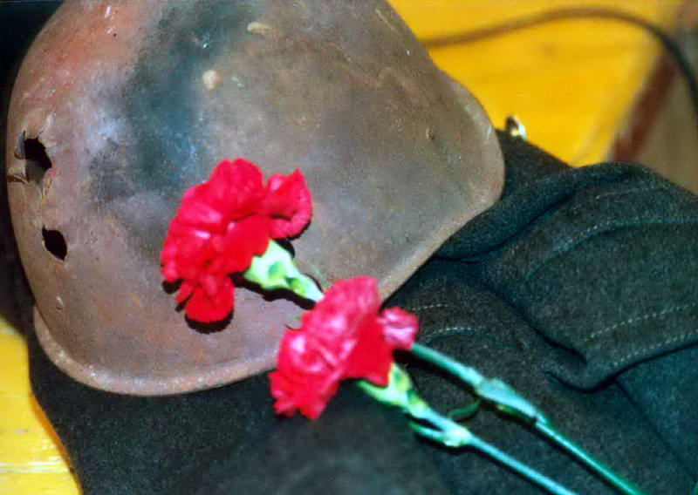

Мой прадедушка, Пислегин Тимофей Михайлович – герой нашей семьи.
Из воспоминаний моей бабушки – Шахтариной (Пислегиной) Александры Тимофеевны (третьего ребенка Тимофея Михайловича, 1930 года рождения), труженика тыла.
- Отец родился в 1905 году в деревне Чабишур. Там вырос и жил до войны. Женился в двадцать лет на девушке Марии из деревни Ураково (сейчас этой деревни уже нет). Вместе с женой Марией Ивановной растили и воспитывали шестерых детей. Семья имела деревянный дом на 3 окна. Хозяйство было небольшое: корова, овцы, поросята, куры, гуси. Много надворных построек. Как и все жители деревни, выращивали овощи, коноплю (для выработки ткани и масла).
До войны Тимофей Михайлович был председателем колхоза «Чабишур» (единственным председателем этой деревни). Колхоз небольшой, имелась ферма, конюшня, коровник. Сеяли овёс, рожь. Потом его соединили с другим колхозом.
Началась война. В первые дни председателей колхоза на войну не брали. Друзьям пришли повестки. Тимофей Михайлович получил её позже. Жена осталась одна с детьми, старшему было 14 лет, а младшему 3 месяца. Отец был направлен в Ижевск, где 4 месяца проходил подготовку. После учебы отец возвращался на несколько дней. В конце 1941 года в звании младшего сержанта ушел на фронт. Прошёл почти всю войну. Погиб в сражении 16 марта 1945 года в Восточной Пруссии, где и похоронен. К сожалению похоронка и фотографии сгорели во время пожара в 1956 году. (1)
Это я услышала от своей бабушки. Такие воспоминания остались у 11 летней девчонки (она была младше меня, когда началась война). Нашей семье захотелось узнать подробнее где, при каких обстоятельствах погиб прадед.

Сначала мы посмотрели «Книгу Памяти» в школе. Там написано, что «Пислегин Тимофей Михайлович родился в 1905 году в деревне Чабишур. Призван в Советскую Армию в 1941 году. Младший сержант погиб в бою 16 марта 1945 года. Похоронен в г. Цинтен, Восточная Пруссия». (2)
Опираясь на эти данные, мы начали поиск через интернет.
Вот что нам удалось найти. Сейчас эта территория нашей страны, она перешла к нам после Победы. Это Калининградская область, Багратионовский район, п. Корнево.
В Калининградской области есть своя книга Памяти, только называется она «Назовем Поименно». В нее вписаны имена погибших освободителей. Среди них данные моего деда.

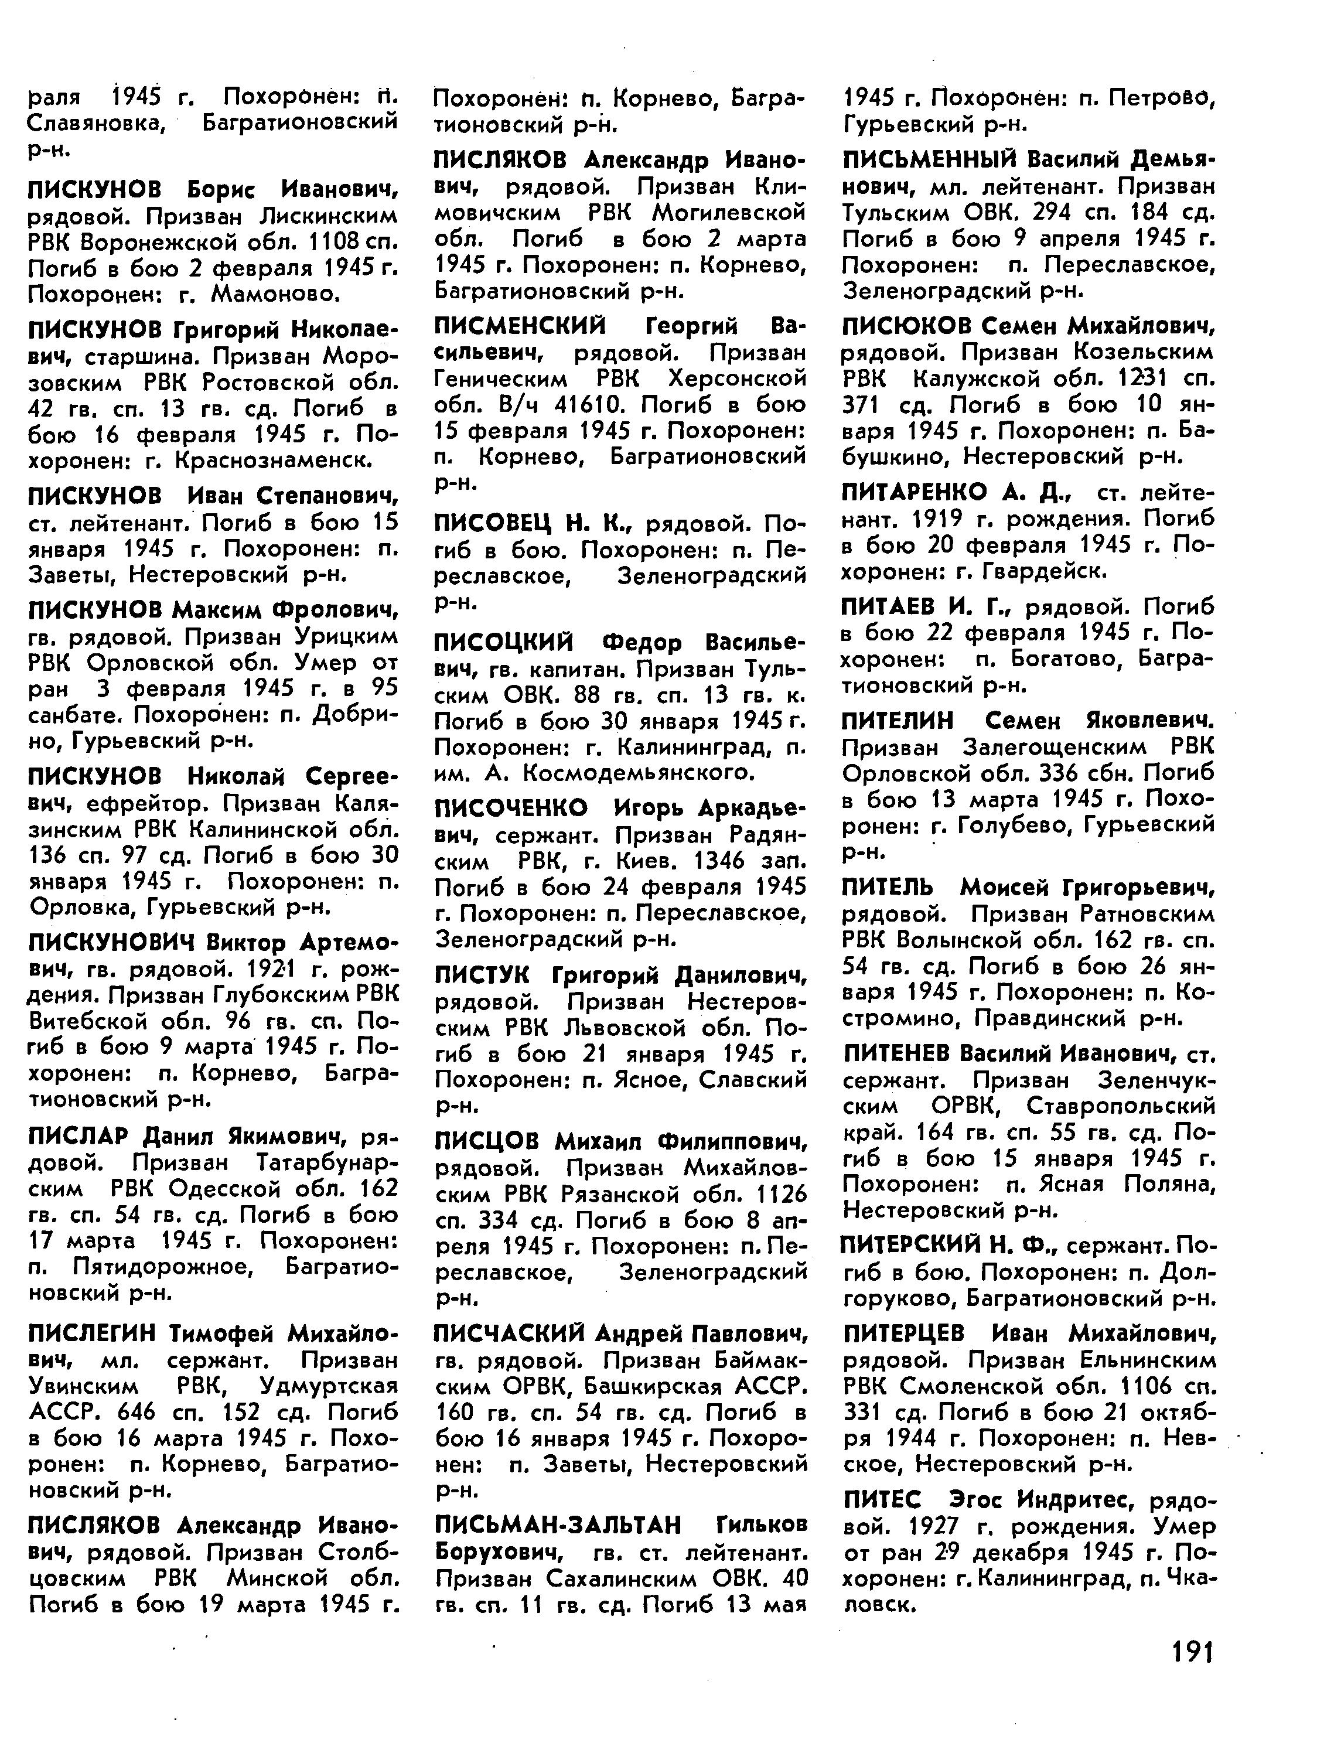
Ниже приводятся фотокопии документов. Список безвозвратных потерь сержантского и рядового состава за время Отечественной войны частей и учреждений 28 Армии. Где под пунктом 1 указана 152 стрелковая дивизия (в которой воевал мой прадед), в ней погибло 6869 человек. На этой же странице написано, что алфавитные списки прилагаются. На последней странице этого документа указано количество страниц – 257. На странице 240, на первой строчке указаны данные моего деда под № 75. ФИО: Пислегин Тимофей Михайлович, младший сержант, стрелок 646 стрелкового полка, п/п 52580. Дата смерти: 16.03. Причина смерти и где похоронен: Убит. г. Цинтен, Восточная Пруссия. Номер и дата списков и извещений: № 380, 18.03.45. Примечания: 1905.
Страница вторая указывается для того, чтобы показать, что алфавитный список составлялся по годам и по дивизиям отдельно, поэтому дед на 240 странице под № 75.Также, нам стало известно, что он был членом ВКП(б).
Мы узнали, что дед служил в 152 стрелковой дивизии, в 646 стрелковом полку. Благодаря фотодокументам нам удалось узнать, что 152 дивизия входила в 28 Армию, а Армия в 3-й Белорусский фронт.
И нам удалось найти документальные подтверждения о боях, проходивших около г. Цинтен в 1945 году, в которых сражался 3-й Белорусский фронт, а следовательно 28 Армия и 152 дивизия.

Восточная Пруссия всегда была очагом и форпостом германского империализма, гнездом прусских юнкеров и милитаристов. В военно-географическом отношении этот выдвинутый на восток плацдарм был чрезвычайно выгоден гитлеровцам для нападения на Советский Союз. Сильно укрепленный, он считался одинаково пригодным для обороны и наступления. Многочисленные города и населенные пункты с их прочными каменными постройками представляли выгодные объекты для устройства оборонительных сооружений.
Границы Восточной Пруссии были закованы в железо и бетон, приграничная земля изрезана траншеями и военно-инженерными сооружениями. Сплошные оборонительные линии и мощные узлы сопротивления, сотни дотов и дзотов делали ее неприступной. На подступах к Восточной Пруссии были созданы непреодолимые, по мнению врага, полосы инженерных укреплений, состоявших из траншей, окопов, противотанковых рвов. Рубежи полевой обороны дополнялись бетонированными колодцами и железобетонными гнездами для пулеметов и орудий.
В связи с подходом советских войск к государственным границам на строительство дополнительных оборонительных укреплений были брошены десятки тысяч угнанных в рабство советских людей, а в июле 1944 года по приказу Гитлера дополнительно мобилизовано 130 тысяч местных жителей и около 50 тысяч молодежи.

К концу 1944 года Красная Армия завершила освобождение советской земли от гитлеровских оккупантов. Война приблизилась к границам Германии и уже перешагнула их в районе Восточной Пруссии. В результате могучих ударов наших войск начался распад коалиции фашистских держав.
Наступательные операции 1944 года подтвердили тот неоспоримый факт, что Красная Армия выросла в грозную силу, превосходившую врага во всех отношениях. Накануне решающих боев против фашистской Германии могущество и прочность Советского Союза ни у кого не вызывали сомнений.
Чтобы быстрее добить фашистского зверя в его логове, нельзя было давать ему передышки. Поэтому на всем советско-германском фронте войска Красной Армии тщательно готовились к решительным боевым действиям.
Восточная Пруссия имела важное экономическое, политическое и стратегическое значение для фашистской Германии. Поэтому командование противника не жалело ни сил, ни средств для организации прочной обороны, которую нашим войскам предстояло сокрушить в ходе Восточно-Прусской операции. Для ее проведения привлекались войска 3-го и 2-го Белорусских фронтов при содействии 1-го Прибалтийского фронта. Оперативный замысел командования предусматривал проведение большой операции стратегического значения при взаимодействии двух фронтов. Цель операции — отрезать Восточную Пруссию и находившуюся там группу армий «Центр» от центральных районов Германии с одновременным нанесением глубокого фронтального удара на Кенигсберг; раздробить на части отрезанную немецкую группировку, ликвидировать ее и занять Восточную Пруссию.
Главный удар 3-го Белорусского фронта намечался на Кенигсберг в полосе севернее Мазурских озер. 2-й Белорусский фронт наносил удар вдоль южной границы Восточной Пруссии на Мариенбург в обход Мазурских озер и важнейших укреплений с юга.
Задачей 3-го Белорусского фронта являлся прорыв обороны противника на участке Вильтаутен, Пилькаллен, Шталлупенен и разгром тильзитско-инстербургской [127] группировки, затем — развитие наступлений на Кенигсберг.
В ударную группировку фронта входили 39, 5 и 28-я армии, 2-я и 3-я гвардейские артиллерийские дивизии прорыва РВГК и 4-я гвардейская пушечная артиллерийская дивизия. Во втором эшелоне фронта готовились к наступлению 11-я гвардейская армия, 1-й и 2-й гвардейский Тацинский танковые корпуса.
9 февраля 1945 года начался второй этап Восточно-Прусской наступательной операции. К этому времени 2-й и 3-й Белорусские фронты полностью отрезали восточнопрусскую группировку противника от остальной территории Германии, ликвидировав все попытки врага выйти из окружения. Для усиления этих войск немецкое командование перебросило из Штеттина 562-ю пехотную дивизию.
Боевые действия 5-й армии на завершающем этапе разгрома восточнопрусской группировки начинались прорывом обороны противника на фронте Коббельбуде, Золлау. Впереди были города Кройцбург и Цинтен, реки Пасмар и Штрадик.
Отбивая ожесточенные контратаки врага, войска 5-й армии продолжали двигаться к Цинтену. Соединения 45-го корпуса, поддерживаемые 3-й гвардейской артиллерийской дивизией, к исходу 10 февраля вышли на рубеж Немриттен, Клаусситтен, Коршеллен; 36-й стрелковый корпус, временно подчиненный 5-й армии, подошел к Цинтену и завязал бой на его окраине.
На этом рубеже схватки продолжались вплоть до 16 февраля и носили исключительно тяжелый характер. Здесь так же, как в других местах, все фольварки и хутора были превращены в укрепленные пункты с плотной огневой системой. Особенно остервенело держались гитлеровцы за рубеж Первильтен, Цинтен, так как он прикрывал выход к заливу Фриш-Гаф. Населенные пункты на пути к заливу по нескольку раз в день переходили из рук в руки. Гитлеровцы заблаговременно подтянули сюда большое количество артиллерии и реактивных установок и вели непрерывный огонь по нашим частям. С 16 февраля части 45-го и 36-го стрелковых корпусов, поддерживаемые огнем 3-й гвардейской артиллерийской дивизии, преодолев упорное сопротивление противника, подошли к очередному оборонительному рубежу на участке железной дороги Цинтен — Кенигсберг.
Немецкое командование успело провести здесь большие оборонительные работы, укрепив населенные пункты, высоты, подтянув артиллерию и реактивные минометы. Все фольварки, отдельные рощи, высоты и узлы дорог подвергались массированному обстрелу. Даже по небольшим группам наших солдат противник вел короткие, но мощные огневые налеты. И все же в результате тяжелых и упорных боев, продолжавшихся на этом рубеже восемь суток, фашисты были вынуждены отойти. Перерезав железную дорогу и захватив несколько населенных пунктов, войска 5-й армии подошли к Цинтену.
Но в этом сопротивлений было больше отчаяния и обреченности, чем силы.
В результате тяжелых и упорных боев на рубеже железной дороги Цинтен — Кенигсберг, продолжавшихся восемь суток, фашисты, несмотря на категорический приказ Гитлера, спешно отошли на новые позиции. Наши войска, захватив большие трофеи и много пленных, 24 февраля полностью овладели городом Цинтен.
27 февраля передовые части стрелковых корпусов 5-й армии вышли к последнему оборонительному рубежу, прикрывавшему Балтийское побережье. До залива Фриш-Гаф оставалось 5–6 километров, но шоссейная дорога Кенигсберг — Хайлигенбайль все еще оставалась у немцев и продолжала служить им для переброски войск в южном направлении.
29 марта наши войска, ломая укрепления врага, уничтожая его огневую систему и живую силу, вышли на побережье залива Фриш-Гаф, завершив окружение крупной группировки южнее Кенигсберга. В результате многодневных ожесточенных боев 5-я армия совместно с соседними армиями к концу марта закончила разгром этих войск неприятеля.
Вот в этих боях погиб мой дед - Пислегин Тимофей Михайлович.

21 Февраля 1945
От Советского Информбюро

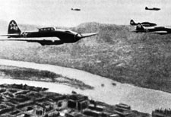

Юго-западнее Кенигсберга продолжались ожесточённые бои на подступах к городу Цинтен — центральному опорному пункту укрепленного района немцев. Преодолевая сопротивление противника, советские части продвинулись вперёд и заняли ряд железобетонных дотов. На другом участке гитлеровцы неоднократно пытались ликвидировать плацдарм, захваченный нашими войсками на восточном берегу реки Пассарге. К исходу дня все вражеские контратаки были отбиты. На отдельных участках советские пехотинцы улучшили свои позиции. Захвачены трофеи и пленные.
Наша авиация наносила удары по скоплениям войск и техники восточно-прусской группировки противника. Советские лётчики уничтожили 25 немецких танков, около 400 автомашин и повозок с грузами. Взорвано 4 склада боеприпасов, рассеяно и частью уничтожено до полка пехоты противника. В воздушных боях и огнём зенит-вой артиллерии сбито 19 немецких самолётов.

Разыскали мы и данные о месте захоронения. В п. Корнево, в центре есть братская могила и мемориал погибшим войнам. В этой братской могиле под № 1751 захоронен Пислегин Тимофей Михайлович. Но нам еще не удалось обнаружить сведений о его наградах. Были они или нет? Будем искать.

Мой прадедушка - Пислегин Тимофей Михайлович.
(Фото сделано в 1941 г.)

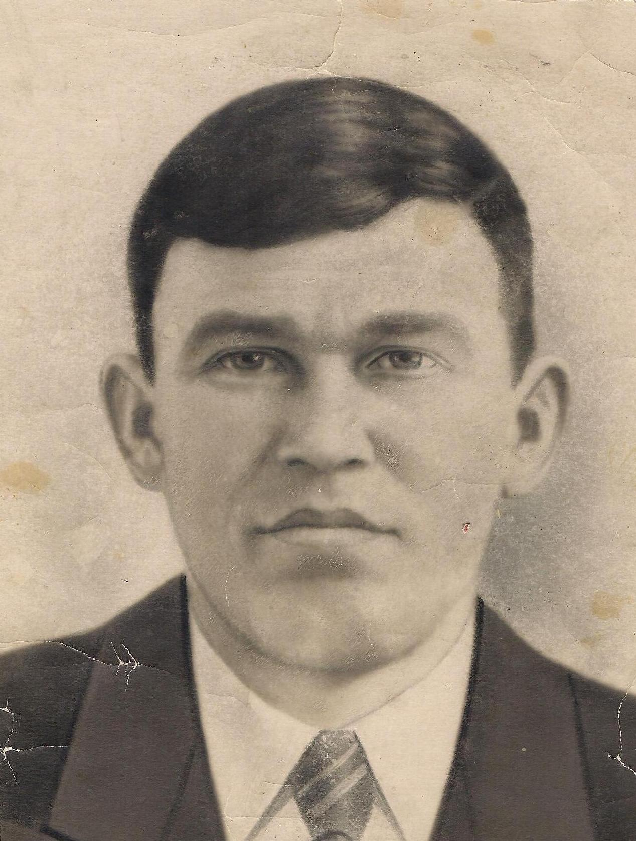
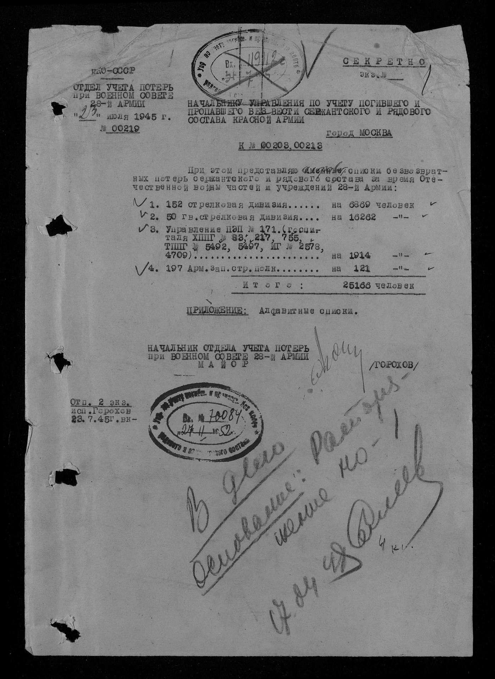
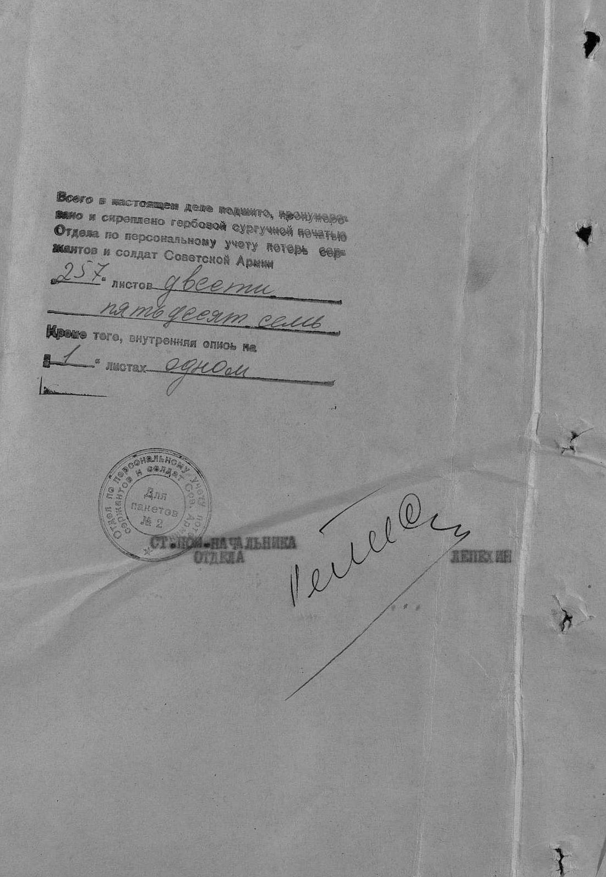
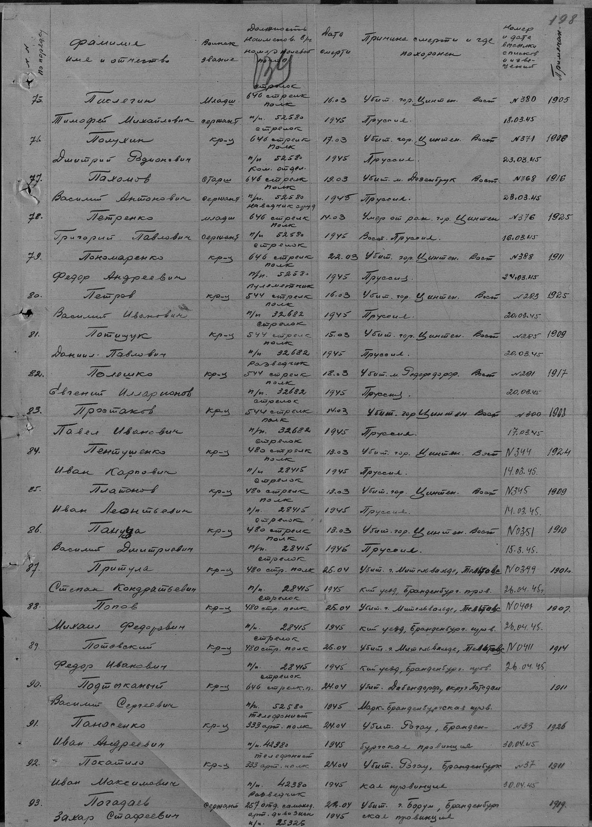
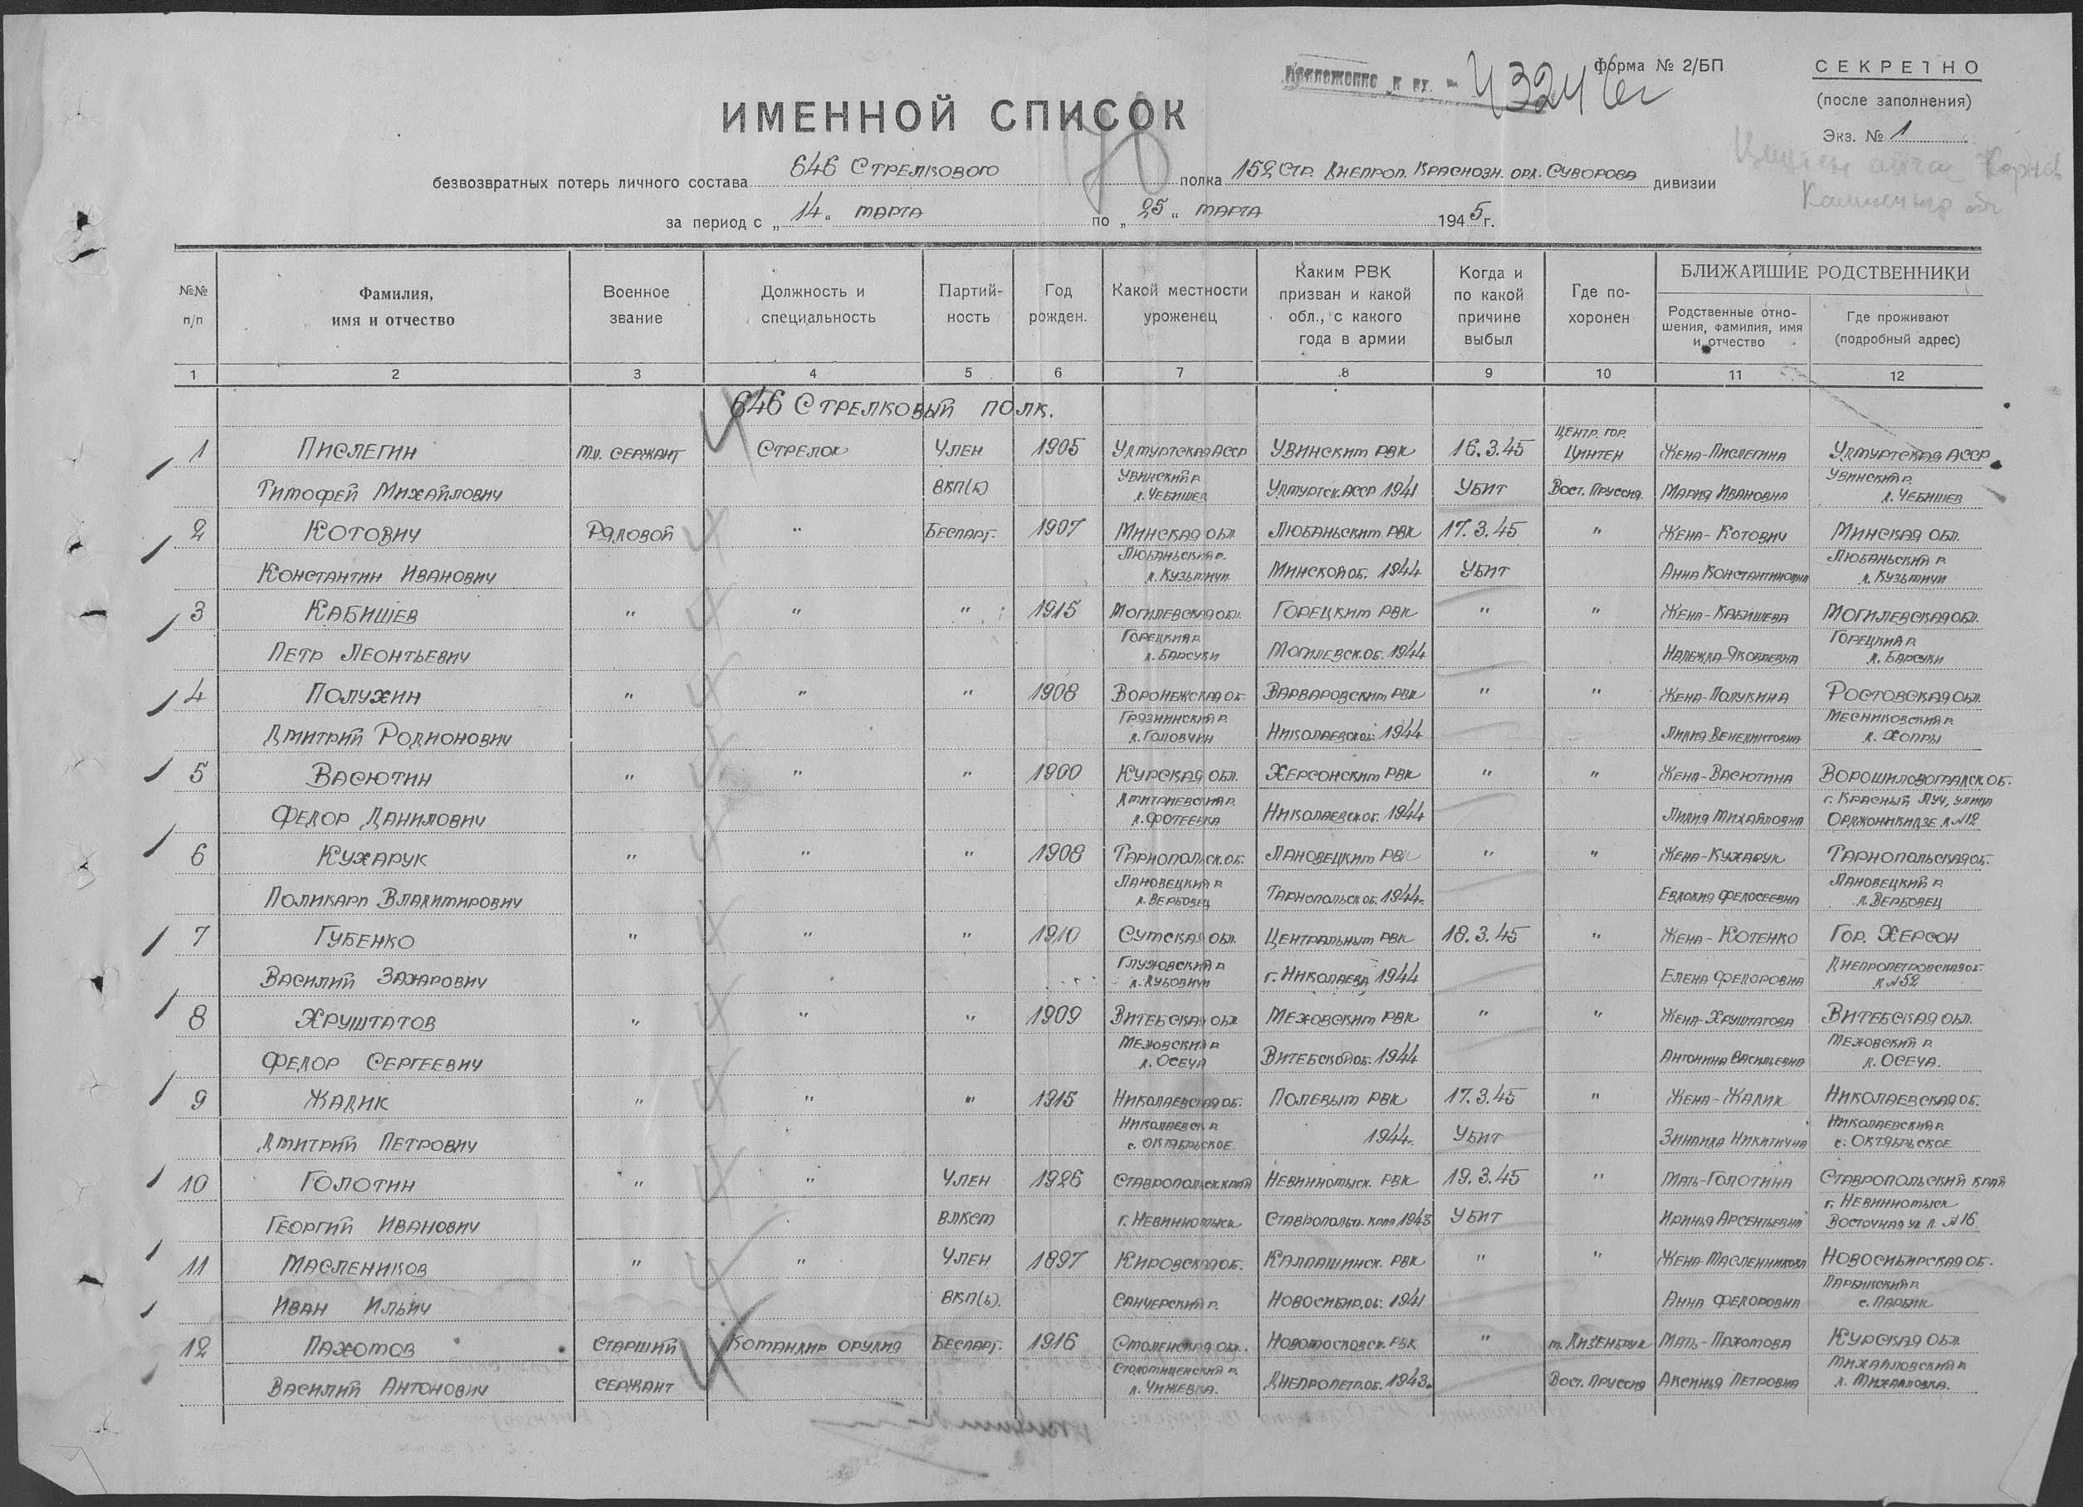
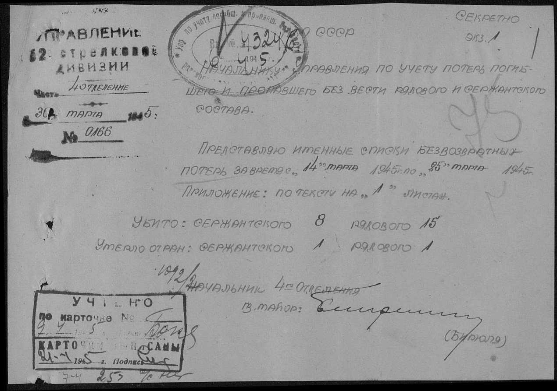
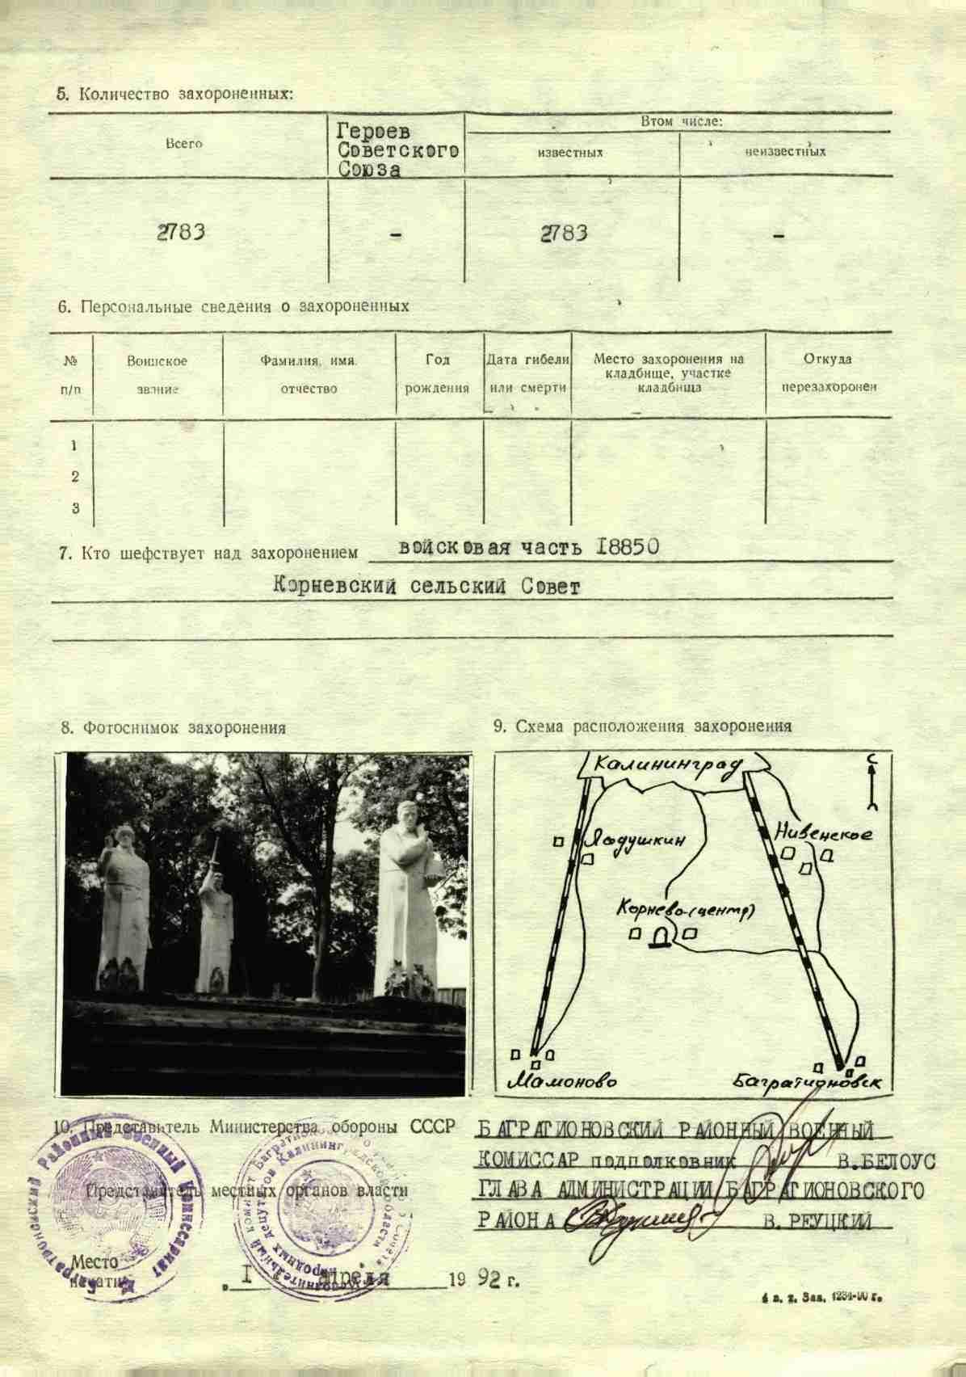
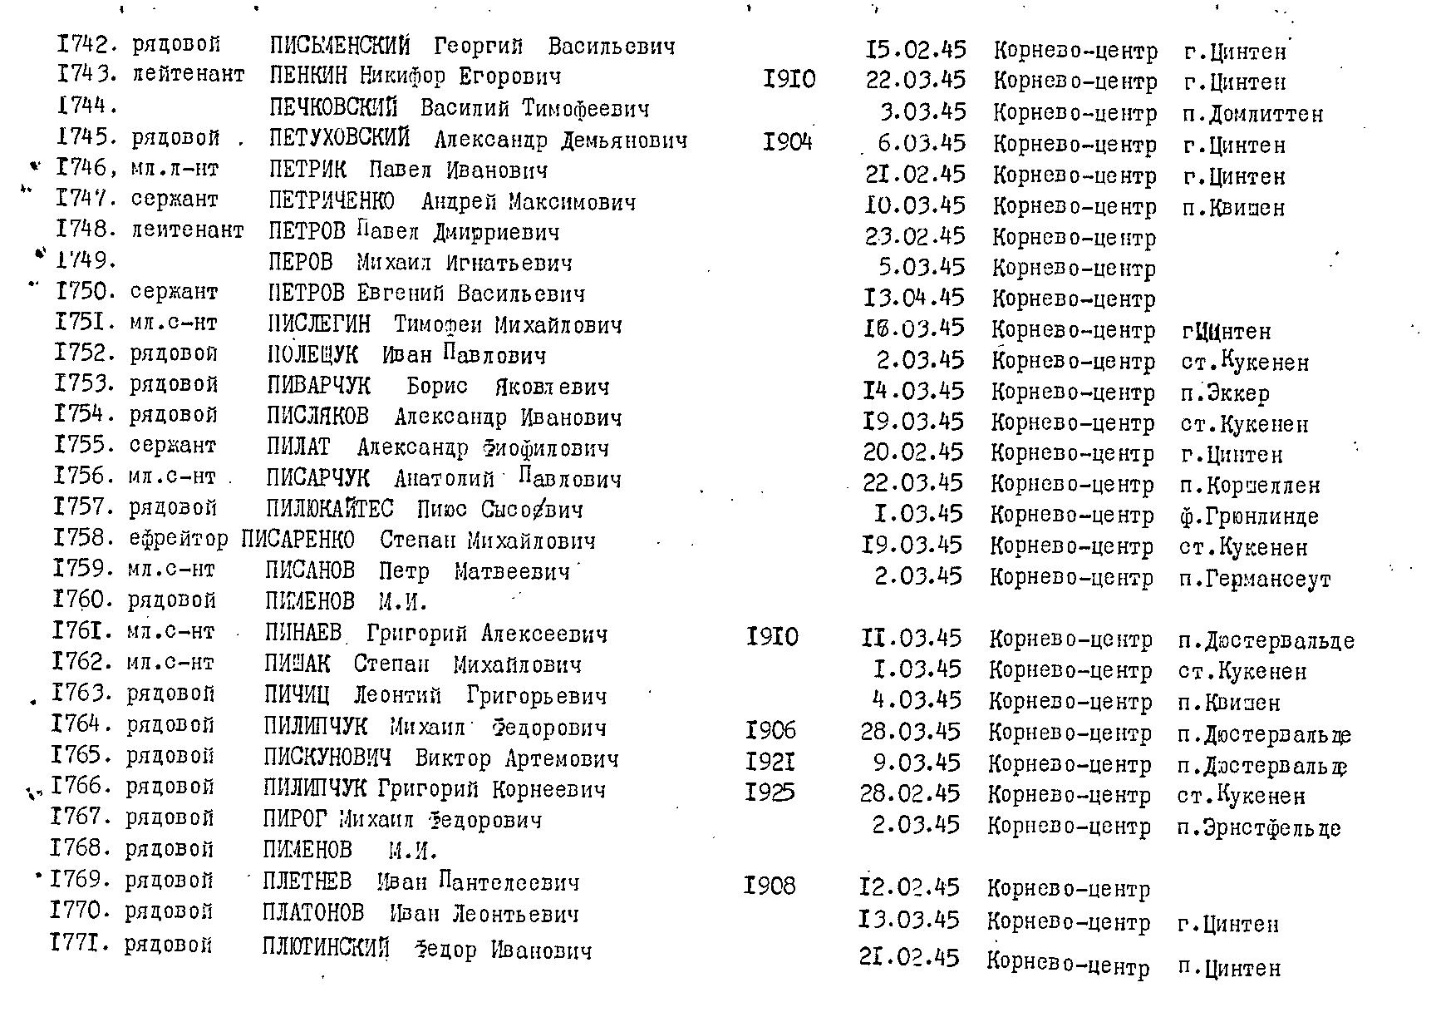
В поселке Ува есть мемориал в память о погибших войнах. Среди имен, погибших в Великой Отечественной войне, уроженцев Увинского района, есть и имя дедушки. Каждый год 9 мая мы ездим туда, чтобы возложить цветы деду и всем защитникам Отечества. И поклониться им за то, что ценой своей жизни они восстановили мир на земле. И говорим им - СПАСИБО!!! Наша задача - сохранить этот мир.
Сейчас у Тимофея Михайловича 122 внуков, правнуков, праправнуков. Живут они на Родине своего деда, в Краснодарском крае, в Московской области, в Казахстане. Надо сказать, что все они достойные люди общества. Есть среди них начальники, служащие администрации, бухгалтера, ветеринары, повара, строители, механизаторы, мельники, учителя, военные, продавцы, студенты, школьники. А мой папа участник войны в Афганистане, хороший отец, строитель, столяр, построил нам красивый дом. Много детей детсадовского возраста, самому маленькому недавно исполнился один месяц, зовут его Андрей, живет в Краснодарском крае.
И пусть будет так всегда! Пусть будет мир! И пусть продолжается жизнь!
Во имя этого сражались и умирали на этой войне. Поклон Вам и Вечная Память.

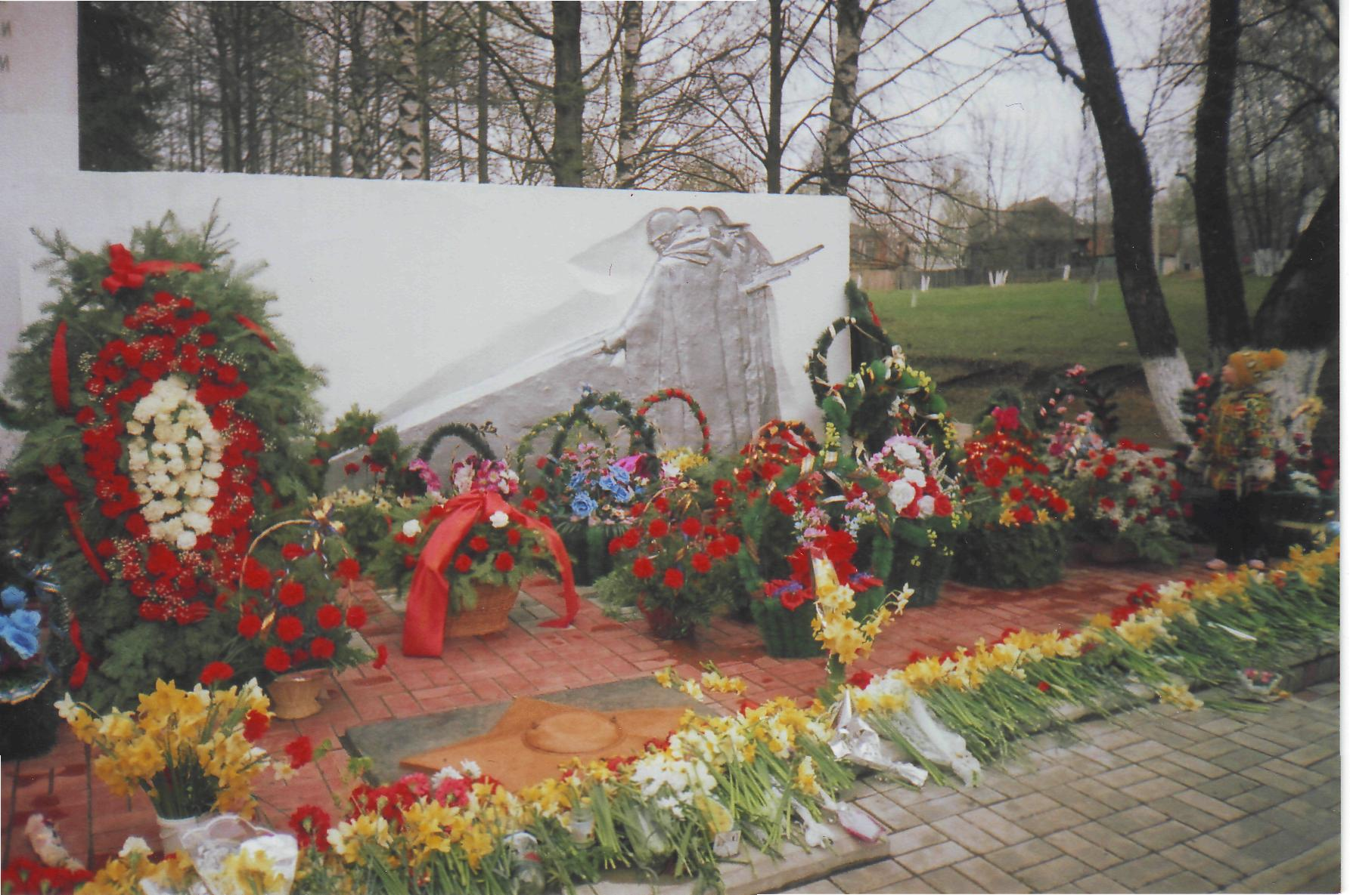

9 МАЯ - Святой День!

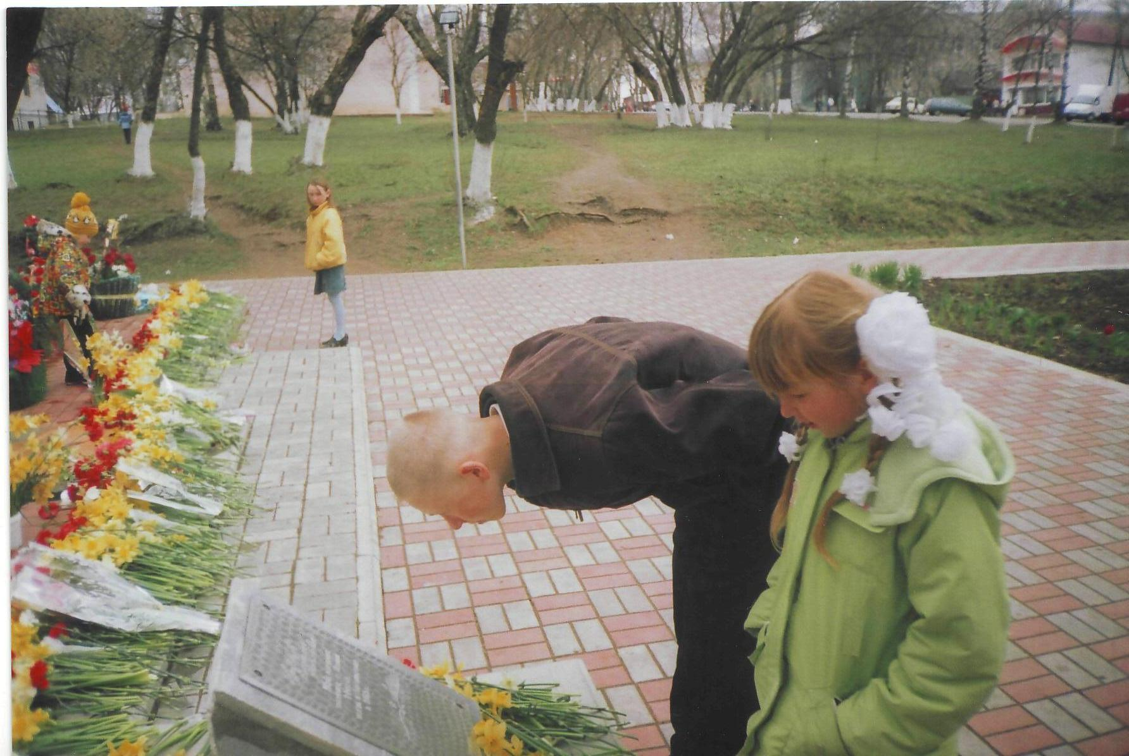

Это я – Шахтарина Катя. Рядом со мной брат Вадим.
Литература и источники.

- Воспоминания бабушки.
- А. И. Белинский. "Звезда заветная": Роман. - Л.: Сов. писатель, 1985 г. - 368 с.
- «Книга Памяти» РФ и УР. Ижевск, издательство «Удмуртия» 1994г. Том 2
- М. А. Лямин. "Четыре года в шинелях". Издательство "Удмуртия" г. Москва. 1963 г. - 294с.
- Видеокассета "История Второй Мировой Войны". ООО Видеостудия "КВАРТ" г. Москва.
- Сайт в Интернете: Военная история. ru
- Сайт в Интернете: СОЛДАТ. ru
- Сайт в Интернете: http://ru.wikipedia.org

В 1930 году была построена железная дорога из Прейсиш-Эйлау (ныне Багратионовск) в Хайлигенбайль (ныне Мамоново), проходившая через Цинтен. Таким образом Цинтен стал важным железнодорожным узлом: здесь сходились четыре направления: на Прейсиш-Эйлау, на Хайлигенбайль, на Коббельбуде (ныне — Светлое) и дорога на юг (на территорию нынешней Польши). Станция Цинтен имело собственное паровозное депо. После войны все эти линии были разобраны.
Во время Восточно-прусской операции Великой Отечественной войны в Цинтене располагался немецкий опорный пункт. В 1945 году здесь шли ожесточённые бои^{[1]}.

Герб
До войны у Цинтена был свой герб: в лазоревом поле выходящие из серебряной мурованной с зубцами оконечности две скрещенные наклоненные серебряные башни с червлеными шатровыми крышами. Между башнями золотая смотрящая прямо голова быка^{[2]}.

Достопримечательности
Город сильно пострадал во время войны, здесь сохранилось мало памятников истории. По крайней мере до 1996 года сохранялись руины кирхи XIV века^{[3]}. Об основании поселения в 1313 году напоминает камень с памятной доской^{[4]}.
В посёлке и окрестностях остались следы железной дороги. В Корнево по крайней мере до 2002 года существовало здание бывшего паровозного депо^{[5]}. Сохранился также железнодорожный путепровод через автодорогу^{[6]}.
Кроме остатков железной дороги, в Корнево есть и другой памятник промышленной архитектуры — мельница конца XIX века на реке Корневке^{[7]}.

Примечания
- ↑ сводка Совинформбюро 21 февраля 1945 г.
- ↑ Описание и рисунок герба
- ↑ фотографии руин кирхи, датированные 16 июля 1996 года: [1], [2]
- ↑ Фотография камня
- ↑ Фотография депо, датированная 1 сентября 2002 года
- ↑ Фотография моста, датированная 16 августа 1997 года
- ↑ Фотография моста, датированная 16 июля 1996 года

Источники
- История Багратионовская и окрестностей
- Журнал Eisenbahn-Kurier (Германия) special 52 (1 Quartal 1999): Ostpreussen (для информации о железных дорогах)

Картографические источники
- Калининградская область. Общегеографическая карта. 1:200 000. Федеральная служба геодезии и картографии, Москва 1995.

